**PROBLEMÁTICA DEL IVA DEL MEDIDOR**

**SOLICITUD**

Buenas tardes Juan José, conforme lo hablado, a continuación una muestra de archivo FIFA, las líneas rojas corresponden al bloque "Otros cobros".  Por ultimo, sería ideal que los nuevos cargos aparecieran en la misma línea de manera que sea transparente no solo para el impresor sino para un software que diseñamos para tener las facturas originales y disponibles para consulta.

01|01|21620871|CIRO ALFONSO MATAMOROS URBINA|AV 2E #2-54 APT 201 LA CEIBA|AV 2E #2-54 APT 201 LA CEIBA|Octubre   |09-SEP-2012 - 08-OCT-2012|RESIDENCIAL|4|1|0|0|21498412|16-OCT-2012|247944|3|5912102-188

01|02|21620871|1/2|3|3|3|0|| - | - |12CP23129|<HISTCONS>|ABR|MAY|JUN|JUL|AGO|SEP|0|0|0|0|0|0|<HISTFACT>|0|0|0|0|0|0

01|03|21620871||0|3|0|0|| - | - |0|<HISTCONS>|  |  |  |  |  |  |||||||<HISTFACT>|0|0|0|0|0|0

02|01|21620871|4215.57|1|0|0|0|0|3|1405.19|4215.57|0|

02|02|21620871|2549.88|1|0|0|0|0

02|03|21620871|MEDIDOR|59499.72|9519.96|MANO DE OBRA ACUEDUCTO|19817.89|0|MATERIALES ACUEDUCTO|7593.77|0|EQUIPOS ACUEDUCTO|36271.2|0|AJUSTE A LA DECENA|2.01|0

02|04|21620871

03|01|21620871|0|0|0|0|139470|123184.59|0|0|139470|22-OCT-2012|23-OCT-2012|139470|9519.96|23457720|(415)7709998009233(8020)002345772063000000(3900)0000139470(96)20121022|AC 0.64 Y AL 55.2|0

01|01|21609907|ARQUIMEDES  VASQUEZ CASTRILLON|AVENIDA 5E # 7-28 CASA 1 URB.SURCO PRADOS|AVENIDA 5E # 7-28 CASA 1 URB.SURCO PRADOS|Octubre   |09-SEP-2012 - 08-OCT-2012|RESIDENCIAL|5|1|0|0|21487718|16-OCT-2012|30269|3|5111801-1

01|02|21609907|1/2|6.167|6.361|0|0|| - | - |05-706503|<HISTCONS>|||||||||||||<HISTFACT>|32740|39500|39570|32780|36070|39550

01|03|21609907||6.167|6.361|0|0|| - | - |05-706503|<HISTCONS>|ABR|MAY|JUN|JUL|AGO|SEP|5|7|7|5|6|7|<HISTFACT>|32740|39500|39570|32780|36070|39550

02|01|21609907|12174.95|1|3509.14|3509.14|0|1968.63|6.167|1405.19|8665.81|0|4341.57

02|02|21609907|6741.39|1|1499.69|1499.69|0|8887.15|6.167|849.96|5241.7|0|2500.29

02|03|21609907|INTERESES MORATORIOS ALCANTARILLADO|38.86|0|INTERESES MORATORIOS ACUEDUCTO|39.29|0|AJUSTE A LA DECENA|-2.13|0

02|04|21609907

03|01|21609907|0|17697.64|0|0|36690|76.02|0|0|36690|22-OCT-2012|23-OCT-2012|36690|0|23452282|(415)7709998009233(8020)002345228253000000(3900)0000036690(96)20121022|AC 0.64 Y AL 55.2|0

01|01|21609527|NEIRA BENITO|AV GRAN COL 5E-31 DAVIVIENDA LA RIVIERA|AV GRAN COL 5E-31 DAVIVIENDA LA RIVIERA|Octubre   |09-SEP-2012 - 08-OCT-2012|COMERCIAL|5|0|1|0|21487343|16-OCT-2012|29885|3|5111801-2

01|02|21609527|1/2|5|10.056|299|0|| - | - |10 CP42581|<HISTCONS>|ABR|MAY|JUN|JUL|AGO|SEP|12.667|13.333|10|11|9|12|<HISTFACT>|72503.93|73716.76|61861.32|65425.57|58411.76|68440

01|03|21609527||5|10.056|0|0|| - | - |10 CP42581|<HISTCONS>|ABR|MAY|JUN|JUL|AGO|SEP|12.667|13.333|10|11|9|12|<HISTFACT>|72503.93|73716.76|61861.32|65425.57|58411.76|68440

02|01|21609527|10535.09|1|3509.14|3509.14|0|7421.83|5|1405.19|7025.95|0|3520

02|02|21609527|5749.49|1|1499.69|1499.69|0|15638.74|5|849.96|4249.8|0|2027.15

02|03|21609527|AJUSTE A LA DECENA|7.7|0

02|04|21609527

03|01|21609527|0|28607.72|0|0|44900|7.7|0|0|44900|22-OCT-2012|23-OCT-2012|44900|0|23452289|(415)7709998009233(8020)002345228926000000(3900)0000044900(96)20121022|AC 0.64 Y AL 55.2|0

01|01|21609529|IBARRA R AMPARO|AV GRAN COL 5E-35 LA RIVIERA|AV GRAN COL 5E-35 LA RIVIERA|Octubre   |09-SEP-2012 - 08-OCT-2012|COMERCIAL|5|0|1|0|21487345|16-OCT-2012|29886|3|5111801-3

01|02|21609529|1/2|105|98.167|1773|1668|| - | - |11CP 92574|<HISTCONS>|ABR|MAY|JUN|JUL|AGO|SEP|125|99|99|76|96|114|<HISTFACT>|451380|362280|363260|283780|352680|411630

01|03|21609529||105|98.167|0|0|| - | - |11CP 92574|<HISTCONS>|ABR|MAY|JUN|JUL|AGO|SEP|125|99|99|76|96|114|<HISTFACT>|451380|362280|363260|283780|352680|411630

02|01|21609529|151054.09|1|3509.14|3509.14|0|7421.83|20|1405.19|28103.8|0|14080|20|1405.19|28103.8|0|14080|65|1405.19|91337.35|0|45760

02|02|21609529|90745.49|1|1499.69|1499.69|0|15638.74|20|849.96|16999.2|0|8108.6|20|849.96|16999.2|0|8108.6|65|849.96|55247.4|0|26352.95

02|03|21609529|INTERESES MORATORIOS ALCANTARILLADO|2112.32|0|INTERESES MORATORIOS ACUEDUCTO|3307.78|0|AJUSTE A LA DECENA|-.4|0

02|04|21609529

**RESPUESTA A LA SOLICITUD**

Buen día, Hogly.

La idea es crear otro bloque posterior al bloque “Otros Cobro”. Para que los datos que se obtengan con este continúen en la misma línea, tal como se desea, se debe mantener la propiedad de Salto de línea con valor “N, Sin Salto” del bloque “Otros Cobro”, tal como se muestra en la siguiente imagen:

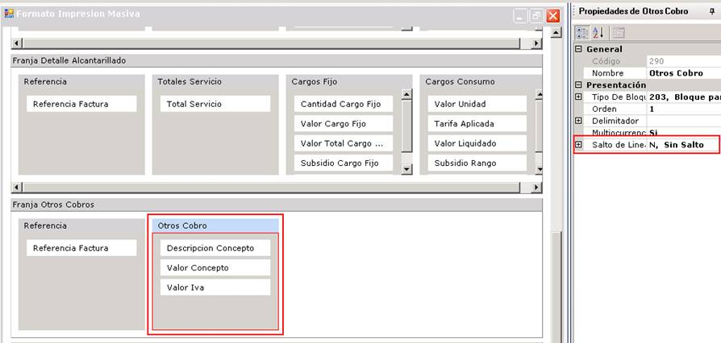

Esta propiedad indica que los valores que se obtengan de un siguiente bloque, continuarán imprimiéndose en la misma línea, ya que no habría un salto de línea.

Tener en cuenta que Open recomienda realizar las respectivas validaciones en un ambiente de pruebas, previo a su aplicación en producción.

**SOLUCIÓN ENVIADA POR OPEN**

De acuerdo a la conversación telefónica, los cambios que AguasKpital desea realizar en el formato de impresión, para que se visualice el IVA de conceptos de una venta, ustedes los pueden desarrollar  ya que se deben definir nuevas funciones en el paquete pkBOAK_BillPrintChargeRules, el cual no es de producto.

Esto es lo que AKC debe realizar, según lo que mencionaron en la solicitud de Oferta:

1. Definir un método en el paquete pkBOAK_BillPrintChargeRules, que obtenga el período de facturación y el contrato del estado de cuenta que esté en memoria. Con estos datos se busca, para ese contrato y en ese período, una factura generada por el programa GINV (Factura.factprog = ‘GINV’) y con saldo pendiente (Factura.factspfa > 0).

Posteriormente, se debe obtener y almacenar en 2 colecciones globales creadas en el mismo paquete, los valores del IVA (Colección 1) y la descripción de los conceptos (Colección 2) que consideren necesarios y que deben imprimirse en la factura. Como guía o ejemplo se puede tomar el método pkBOAK_BillPrintChargeRules.LoadOtherCharges

1. Definir una nueva función, en el mismo método anterior (pkBOAK_BillPrintChargeRules), que retorne el valor existente en la colección 1 que se calculó el valor del IVA en la función creada en el numeral 1. Como guía o ejemplo se puede tomar el método pkBOAK_BillPrintChargeRules.fsbGetIVAValue
2. Definir una nueva función, en el mismo método anterior (pkBOAK_BillPrintChargeRules), que retorne la descripción del concepto de la colección 2 definida en la función creada según el numeral 1. Como guía o ejemplo se puede tomar el método pkBOAK_BillPrintChargeRules.fsbGetConceptDesc
3. Matricular los métodos generados en los numerales 2 y 3. Esto se realiza por medio del configurador de objetos FWCOB. Los objetos deben ser asociados al módulo 63- Formatos de Impresión y de tipo 20-Generación de reglas.
4. Modificar los formatos que consideren necesarios (Ejemplo: 123-Formato Masivo y 124-Solicitud Estado de Cuenta). Sobre la franja de Otros Cobro, crear un nuevo bloque que contenga 2 Ítems: 1-Descripcion y 2-Valor del IVA del Concepto. Para el ITEM 1, la regla debe realizar el llamado al objeto matriculado que obtiene la descripción del concepto (Numeral 3). Para el ITEM 2, la regla debe realizar el llamado al objeto matriculado que obtiene el valor del concepto (Numeral 2).

**Pasos Implementación:**

1. Se modifico el paquete pkBOAK_BillPrintChargeRules para implementar los tres (3) nuevos métodos.

gtbnuIVAValueGinv - fsbGetIVAValueGinv

gtbsbConceptDescGinv - fsbGetConceptDescGinv

gtbnuChargeValueGinv - fsbGetChargesValueGinv

1. Se ingresa por SQLPLUS y se aplica el nuevo paquete modificado (@pkBOAK_BillPrintChargeRules), luego se compila por si quedaron paquetes inválidos (@geneCOPK).
2. Se debe ingresar a FCED seleccionar el formato, en este caso el Formato Impresion Masiva en la franja en la franja Otros cobros y crear un nuevo bloque con tres (3) ítem similares a al bloque Otros Cobros.

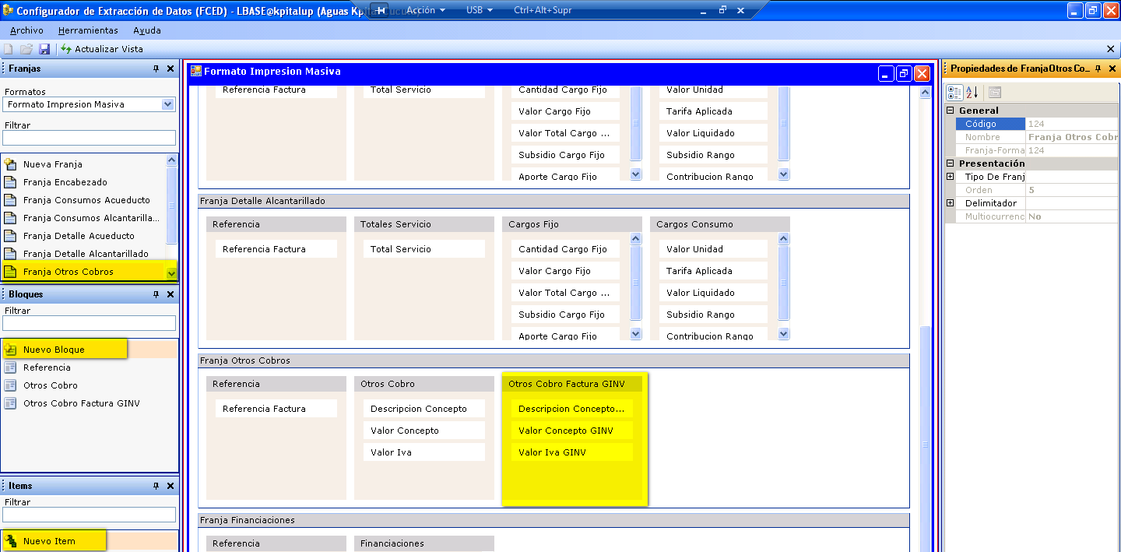

1. Se ingresa al FWCOB para modificar las nuevas funciones creadas:

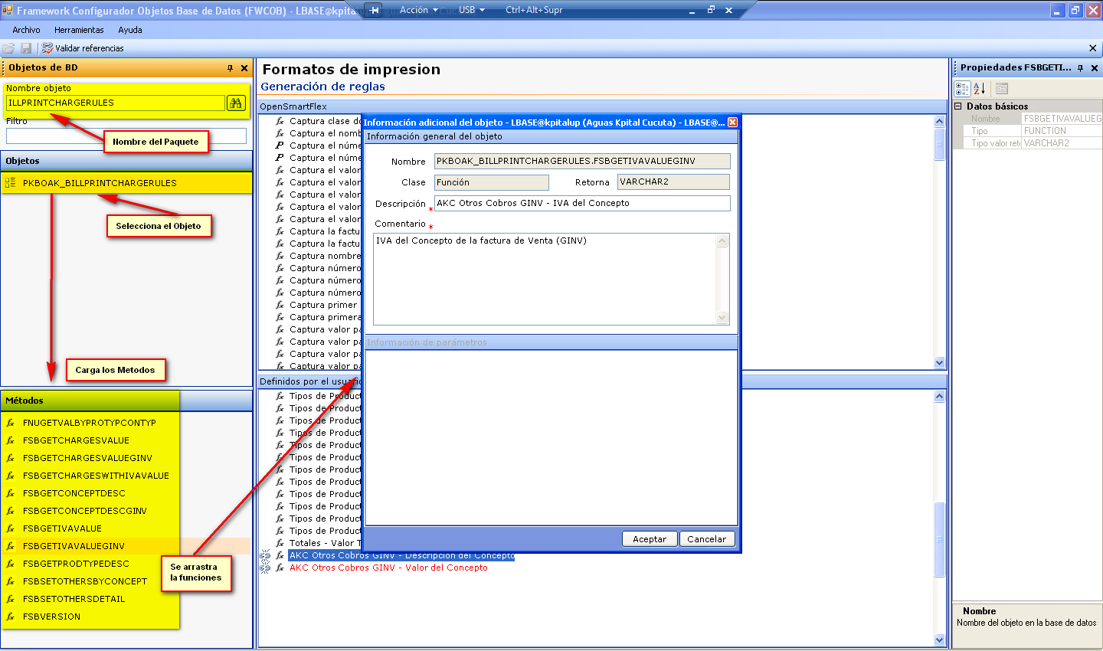

Primero de copia en el nombre del objeto el paquete PKBOAK_BILLPRINTCHARGERULES que contiene las funciones y se da Buscar. Luego se debe seleccionar el objeto y automáticamente se cargan las funciones del mismo. Luego se arrastra a la derecha la función que se necesita y se visualizará el cuadro de información adicional del objeto.

*AKC Otros Cobros GINV - Descripción del Concepto*

*AKC Otros Cobros GINV - Valor del Concepto*

*AKC Otros Cobros GINV - IVA del Concepto*

Después se debe seleccionar las nuevas reglas creadas y dar clic en Tipos de configuración y arrastrar a la derecha donde dice *definidos por el usuario* la opción **FORMATOS DE IMPRESIÓN DE FACTURAS.**

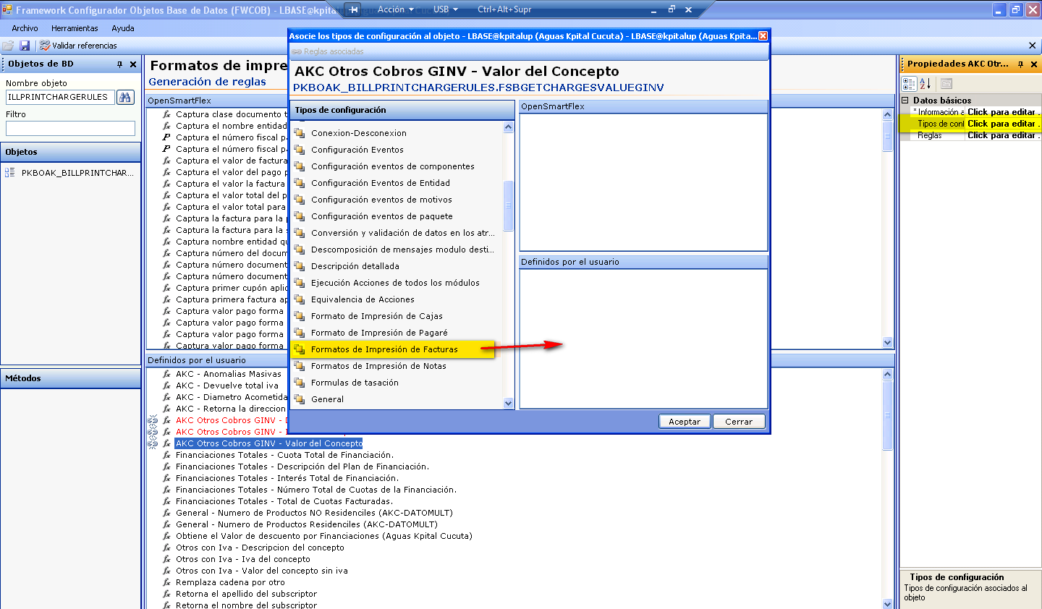

1. Luego procedemos en FCED asociar las reglas a los ítems creado en el nuevo bloque Otros Cobros Factura GINV.

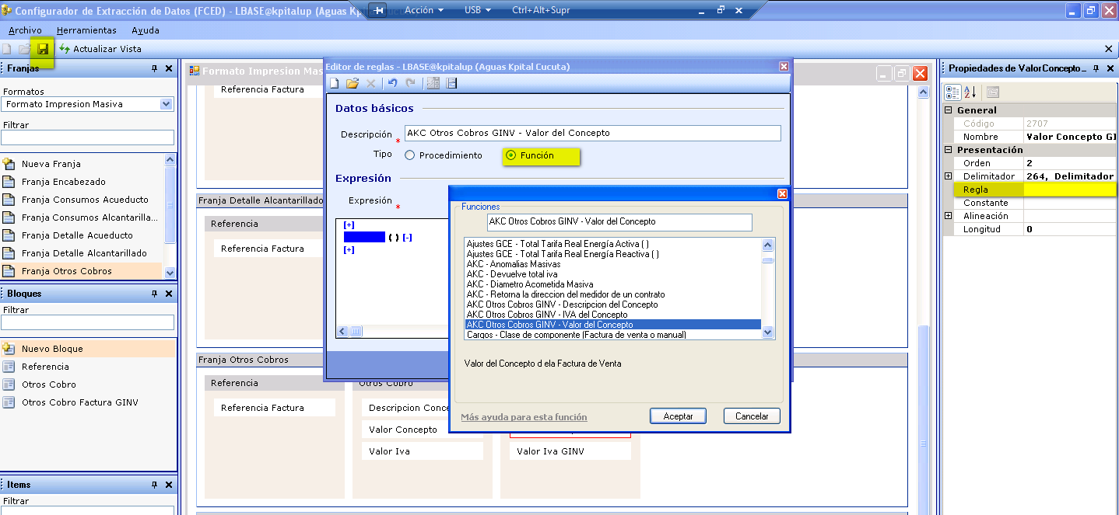

1. Después se verifico en el ambiente de KPITALUP un caso especifico con el código 7038 y el estado de cuenta 21412099 del periodo de facturación 120901, en la cual inicialmente se borro el registro en ed_document asociado al estado de cuenta para después ejecutar nuevamente el FIFA y verificar el resultado en GCEP.

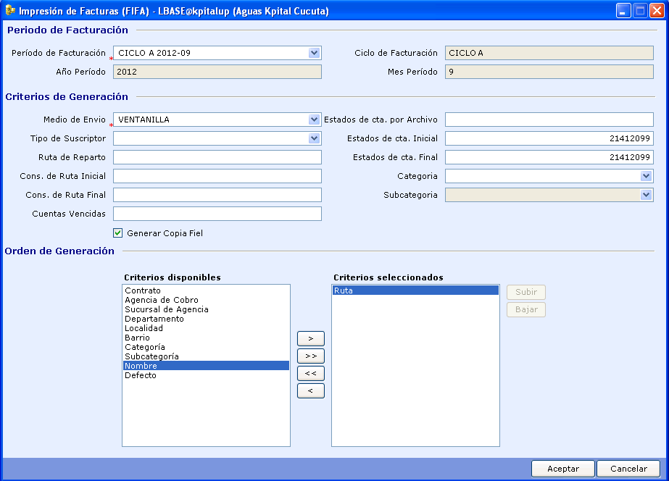

Al verificar en GCEP sale el siguiente error:

*-- PRINTPROCESS - ORA-01403: NO SE HAN ENCONTRADO DATOS [270634789] - 07-11-2012 16:00 000000 –*

**Method**

package body LBASE.PKBOAK_BILLPRINTCHARGERULES(1389)

**Call_Stack**

package body LBASE.PKBOAK_BILLPRINTCHARGERULES(1389)

function LBASE.FIFIFA_CT49E120003197(8)

package body SYS.DBMS_SYS_SQL(1120)

package body SYS.DBMS_SQL(323)

package body LBASE.GR_BOOBJECT(217)

package body LBASE.PKBODATAEXTRACTOR(438)

package body LBASE.PKBODATAEXTRACTOR(1268)

package body LBASE.PKBODATAEXTRACTOR(1457)

package body LBASE.PKBODATAEXTRACTOR(1589)

package body LBASE.PKBODATAEXTRACTOR(1644)

package body LBASE.PKBODATAEXTRACTOR(1766)

package body LBASE.PKBOPRINTINGPROCESS(1202)

package body LBASE.PKBOPRINTINGPROCESS(1853)

package body LBASE.PKBOPRINTINGPROCESS(2053)

package body LBASE.PKBOPRINTINGPROCESS(2799)

package body LBASE.PKBOPRINTMGR(1686)

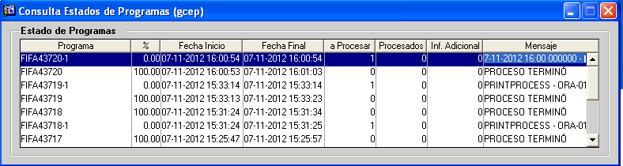

1. Para dar solución al error se realizo videoconferencia con Juan Solarte, en la cual se evidencio que faltaba crear una nueva función en el Paquete que estuviera asociada al nuevo bloque creado en FCED, en la opción *tipo de bloque*.

La nueva función creada es **fsbSetOthersByConceptGINV**, que llama al procedimiento **LoadOtherChargesGinv**, encargado de procesar todos los cargos de la factura de venta. Adicional a esto se creo registro en la entidad ED_TIPOBLOQ , para asociar la nueva función:

*insert*

*into ED_TIPOBLOQ (TIBLCODI, TIBLDESC, TIBLCEID, TIBLOBNA, TIBLIDEN, TIBLSIST)*

*values (204, 'Bloque para Otros Cobros Factura GINV', null, 'PKBOAK_BILLPRINTCHARGERULES.FSBSETOTHERSBYCONCEPTGINV', null, 99);*

1. Luego por FCED se procede asociar al nuevo bloque el tipo de bloque 204 recién creado.

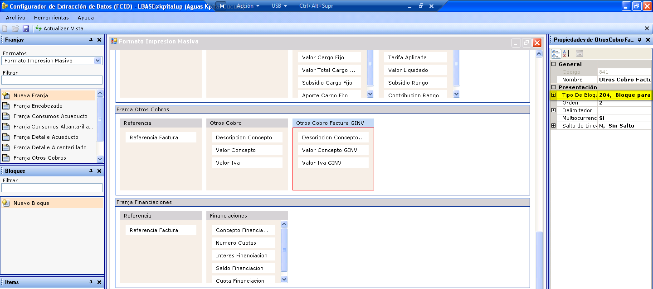

1. Luego toca adicionar las reglas en FWCOB de las dos (2) funciones nuevas que se van a colocar en el valor total y total IVA de los Otros Cobros.

AKCFIFA_fnuGetTotalGINV

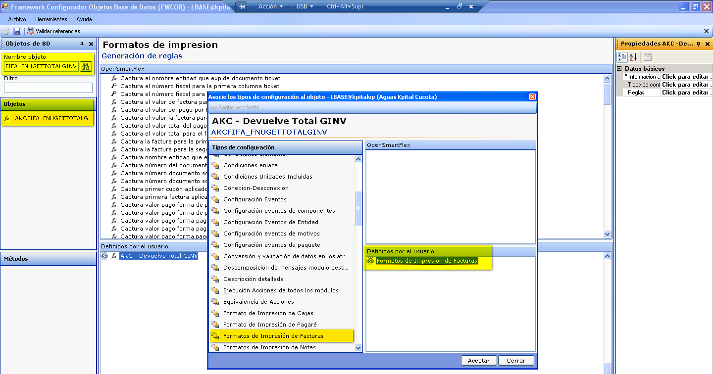

1. Luego en FCED se asocian las nuevas reglas a los ítem Subtotales Otros Cobros y Total IVA de la franja Resumen del bloque total factura

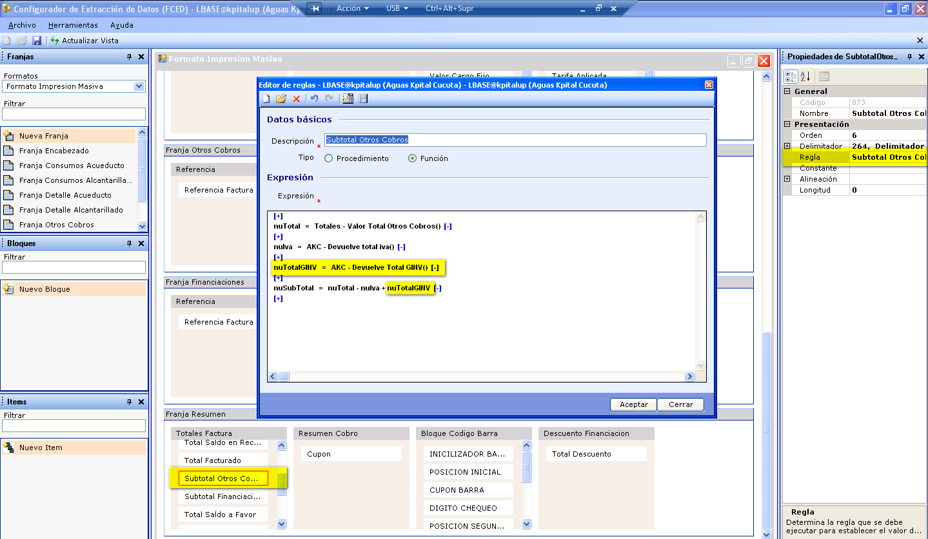

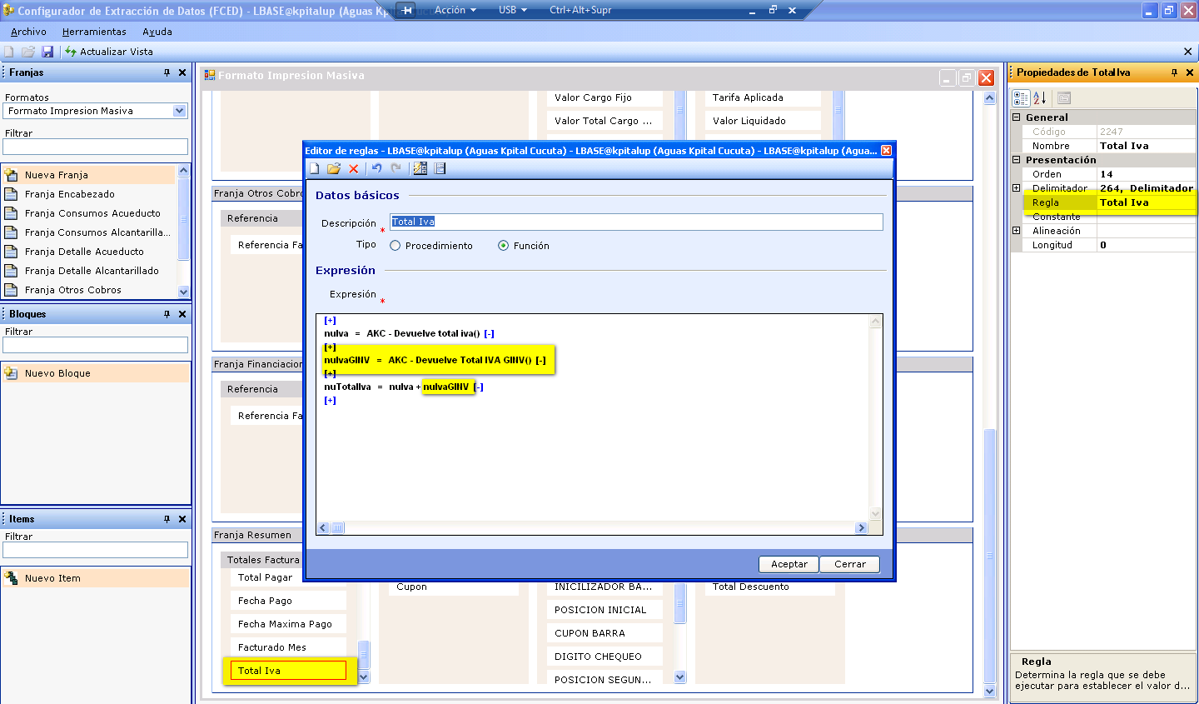

1. Nuevamente se procede a realizar prueba, por FIFA de la misma factura 21412099.
2. Como ultima Prueba con ayuda del CN de Micromedición se realizo una nueva venta de medidor con financiación del código 2658, generando todo el proceso incluyendo borrado del registro en ED_DOCUMENT y archivos de FIFA de KPITALARC del día y nueva generación del FIFA para el periodo 120901 de la factura 21407845.

**RESPUESTA EN LA SOLICITUD**

La siguiente imagen muestra una prueba de ejemplo del caso del IVA del Medidor reflejado en la factura de Consumo generado por FIFA, en la cual se traen todos los conceptos de la factura de venta tipo GINV, incluyendo los concepto asociados al presupuesto y las notas de la financiación; siendo esta la razón por la cual se duplican los conceptos y se identifica los concepto de las notas con un (*). No se unifica y se deja un solo concepto porque en reunión se dijo que al usuario toca mostrarle de donde se calcula el IVA del medidor, por la cual se necesita mostrar el valor del medidor.

En Amarrillo se resalta todos los cargos de la factura de venta adicionados a la factura de consumo, en la cual se indica el valor del IVA del Medidor.

En rojo se muestra los valores que se tienen en cuenta para obtener el valor total facturado **$79870**

* **Antes:**

38638.89 + 22748.69 + 3724 – 601.58 + 0 = **$64510**

*Valor Restante:*$79870 - $64510 = **$15360** (IVA del Medidor)

* **Actualmente:**

38638.89 + 22748.69 + 3724 – 601.58 + 15360 = **$79870**

*Valor Restante:*$79870 - $79870 = **$0**

El resultado de la siguiente factura, se puede consultar en el Software Duplicados OPEN con el código 2658 y el periodo 888888.

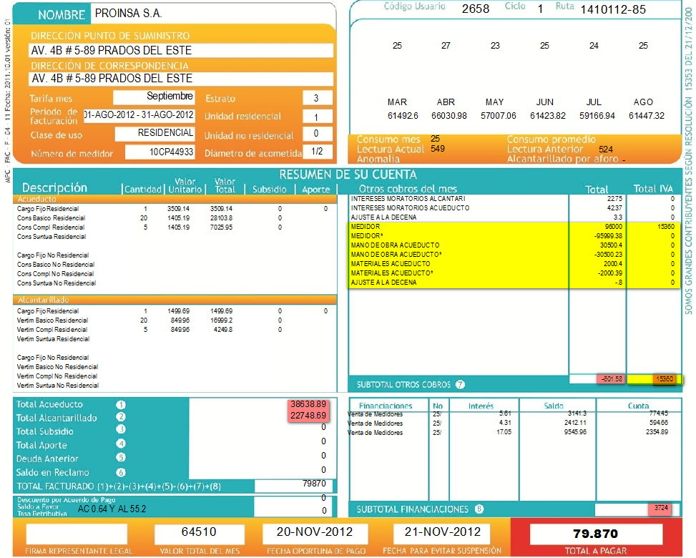

select *

from factura

where factpefa = 120901

and factprog = 'GINV'

and factspfa = 13600

and rownum < 10;

select * from factura WHERE factura.FACTPEFA = 120901 and factura.FACTSUSC = 7038;

select * from ed_document where ed_document.DOCUCODI = 21412099 and ed_document.DOCUPEFA = 120901;

insert into ED_DOCUMENT (DOCUCODI, DOCUTIDO, DOCUPEFA, DOCUFERE, DOCUDOCU) values (21412099, 66, 120901, TIMESTAMP '2012-09-11 08:45:16', '<DATASET>

<FACTURA>

<FACTURADEVENTANO>21294680</FACTURADEVENTANO>

<FECHADEEXPEDICION>11-SEP-2012</FECHADEEXPEDICION>

<FECHAPAGO>18-SEP-2012</FECHAPAGO>

<FECHASUSPENSION>19-SEP-2012</FECHASUSPENSION>

<FECHAINICIALPERIODO>01-AGO-2012</FECHAINICIALPERIODO>

<FECHAFINALPERIODO>31-AGO-2012</FECHAFINALPERIODO>

<TARIFAMES>Septiembre</TARIFAMES>

<UNIDADRESIDENCIAL>1</UNIDADRESIDENCIAL>

<UNIDADNORESIDENCIAL>0</UNIDADNORESIDENCIAL>

<MESESDEATRASO>1</MESESDEATRASO>

<CUPON>23032197</CUPON>

</FACTURA>

<CLIENTE>

<CODIGO>7038</CODIGO>

<NOMBRE>HUGO ORLANDO BAUTISTA JAIMES</NOMBRE>

<DIRECCIONCOBRO>CL 8 #6A-27 MZ C NUEVO ESCOBAL</DIRECCIONCOBRO>

<USO>RESIDENCIAL</USO>

<ESTRATO>3</ESTRATO>

<BLOQUE>1</BLOQUE>

<RUTA>1110125</RUTA>

<ORDENRUTA>195</ORDENRUTA>

</CLIENTE>

<EXTRA_BARCODE_>

<CODE>(415)7709998009233(8020)002303219717000000(3900)0000159840(96)20120918</CODE>

</EXTRA_BARCODE_>

<TOTAL>

<TOTALAPAGAR>159840</TOTALAPAGAR>

<OTROS>111.59</OTROS>

<SUBSIDIO>0</SUBSIDIO>

<APORTES>0</APORTES>

<SALDOAFAVOR>0</SALDOAFAVOR>

<DEUDAANTERIOR>63510</DEUDAANTERIOR>

<SALDOENRECLAMO>0</SALDOENRECLAMO>

<FINANCIACIONES>5726.67</FINANCIACIONES>

<TOTALFACTURADO>159840</TOTALFACTURADO>

<VALORIVA></VALORIVA>

</TOTAL>

<ACUERDO>

<ACUERDOPAGO>0</ACUERDOPAGO>

</ACUERDO>

<OTROSCOBROS>

<NULLDATA>true</NULLDATA>

</OTROSCOBROS>

<OTROSCOBROS>

<NULLDATA>false</NULLDATA>

<DESCRIPCION>INTERESES MORATORIOS ALCANTARILLADO</DESCRIPCION>

<TOTAL>105.96</TOTAL>

</OTROSCOBROS>

<OTROSCOBROS>

<NULLDATA>false</NULLDATA>

<DESCRIPCION>AJUSTE A LA DECENA</DESCRIPCION>

<TOTAL>5.63</TOTAL>

</OTROSCOBROS>

<FINANCIACIONES>

<NULLDATA>true</NULLDATA>

</FINANCIACIONES>

<FINANCIACIONES>

<NULLDATA>false</NULLDATA>

<FINANCIACIONESDESC>Venta de Medidores</FINANCIACIONESDESC>

<NO>1/24</NO>

<INTERES>0</INTERES>

<SALDO>131713.39</SALDO>

<COUTA>5726.67</COUTA>

</FINANCIACIONES>

<CARGOFIJOACUEDUCTO>

<NULLDATA>true</NULLDATA>

</CARGOFIJOACUEDUCTO>

<RANGOSACUEDUCTO>

<NULLDATA>true</NULLDATA>

</RANGOSACUEDUCTO>

<CARGOFIJOALCANTARILLADO>

<NULLDATA>true</NULLDATA>

</CARGOFIJOALCANTARILLADO>

<RANGOSALCANTARILLADO>

<NULLDATA>true</NULLDATA>

</RANGOSALCANTARILLADO>

<CONSUMO>

<NULLDATA>true</NULLDATA>

</CONSUMO>

<EXTRA_CHART_>

<COLUMN></COLUMN>

<VALUE>0</VALUE>

<LINE>-1</LINE>

</EXTRA_CHART_>

<ACUERDO>

<NULLDATA>true</NULLDATA>

</ACUERDO>

<VALORULTIMASFACTURAS>

<NULLDATA>true</NULLDATA>

</VALORULTIMASFACTURAS>

<CARGOFIJOACUEDUCTO>

<NULLDATA>false</NULLDATA>

<CANTIDAD>1</CANTIDAD>

<VLUNITARIO>3509.14</VLUNITARIO>

<VLTOTAL>3509.14</VLTOTAL>

<SUBSIDIO>0</SUBSIDIO>

<APORTE>0</APORTE>

<TOTALACUEDUCTO>48299.57</TOTALACUEDUCTO>

<PRODUCTOCOD>21556</PRODUCTOCOD>

</CARGOFIJOACUEDUCTO>

<RANGOSACUEDUCTO>

<NULLDATA>false</NULLDATA>

<CANTIDAD>20</CANTIDAD>

<VLUNITARIO>1405.19</VLUNITARIO>

<VLTOTAL>28103.8</VLTOTAL>

<SUBSIDIO>0</SUBSIDIO>

<APORTE></APORTE>

<PRODUCTOCOD>21556</PRODUCTOCOD>

</RANGOSACUEDUCTO>

<RANGOSACUEDUCTO>

<NULLDATA>false</NULLDATA>

<CANTIDAD>11.875</CANTIDAD>

<VLUNITARIO>1405.19</VLUNITARIO>

<VLTOTAL>16686.63</VLTOTAL>

<SUBSIDIO>0</SUBSIDIO>

<APORTE></APORTE>

<PRODUCTOCOD>21556</PRODUCTOCOD>

</RANGOSACUEDUCTO>

<CARGOFIJOALCANTARILLADO>

<NULLDATA>false</NULLDATA>

<CANTIDAD>1</CANTIDAD>

<VLUNITARIO>1499.69</VLUNITARIO>

<VLTOTAL>1499.69</VLTOTAL>

<SUBSIDIO>0</SUBSIDIO>

<APORTE>0</APORTE>

<TOTALALCANTARILLADO>28592.17</TOTALALCANTARILLADO>

<PRODUCTOCOD>21557</PRODUCTOCOD>

</CARGOFIJOALCANTARILLADO>

<RANGOSALCANTARILLADO>

<NULLDATA>false</NULLDATA>

<CANTIDAD>20</CANTIDAD>

<VLUNITARIO>849.96</VLUNITARIO>

<VLTOTAL>16999.2</VLTOTAL>

<SUBSIDIO>0</SUBSIDIO>

<APORTE></APORTE>

<PRODUCTOCOD>21557</PRODUCTOCOD>

</RANGOSALCANTARILLADO>

<RANGOSALCANTARILLADO>

<NULLDATA>false</NULLDATA>

<CANTIDAD>11.875</CANTIDAD>

<VLUNITARIO>849.96</VLUNITARIO>

<VLTOTAL>10093.28</VLTOTAL>

<SUBSIDIO>0</SUBSIDIO>

<APORTE></APORTE>

<PRODUCTOCOD>21557</PRODUCTOCOD>

</RANGOSALCANTARILLADO>

<CONSUMO>

<PROMEDIO>20.125</PROMEDIO>

<CONSUMOMES>31.875</CONSUMOMES>

<LECTURAACTUAL>17</LECTURAACTUAL>

<LECTURAANTERIOR>0</LECTURAANTERIOR>

<ANOMALIAS></ANOMALIAS>

<MEDIDOR>121517797</MEDIDOR>

<DIAMETROACOMETIDA>1/2</DIAMETROACOMETIDA>

<DIRECCIONSERVICIO>CL 8 #6A-27 MZ C NUEVO ESCOBAL</DIRECCIONSERVICIO>

</CONSUMO>

<VALORULTIMASFACTURAS>

<VALORFACTURA1>5040</VALORFACTURA1>

<VALORFACTURA2>5020</VALORFACTURA2>

<VALORFACTURA3>5030</VALORFACTURA3>

<VALORFACTURA4>5010</VALORFACTURA4>

<VALORFACTURA5>10660</VALORFACTURA5>

<VALORFACTURA6>63650</VALORFACTURA6>

</VALORULTIMASFACTURAS>

<CONSUMO>

<PROMEDIO>0</PROMEDIO>

<CONSUMOMES>31.875</CONSUMOMES>

<LECTURAACTUAL>0</LECTURAACTUAL>

<LECTURAANTERIOR>0</LECTURAANTERIOR>

<ANOMALIAS></ANOMALIAS>

<MEDIDOR>121517797</MEDIDOR>

<DIAMETROACOMETIDA></DIAMETROACOMETIDA>

<DIRECCIONSERVICIO>CL 8 #6A-27 MZ C NUEVO ESCOBAL</DIRECCIONSERVICIO>

</CONSUMO>

<VALORULTIMASFACTURAS>

<VALORFACTURA1>5040</VALORFACTURA1>

<VALORFACTURA2>5020</VALORFACTURA2>

<VALORFACTURA3>5030</VALORFACTURA3>

<VALORFACTURA4>5010</VALORFACTURA4>

<VALORFACTURA5>10660</VALORFACTURA5>

<VALORFACTURA6>63650</VALORFACTURA6>

</VALORULTIMASFACTURAS>

<EXTRA_CHART_>

<COLUMN>MAR</COLUMN>

<VALUE>0.00</VALUE>

<LINE>6</LINE>

</EXTRA_CHART_>

<EXTRA_CHART_>

<COLUMN>ABR</COLUMN>

<VALUE>0.00</VALUE>

<LINE>5</LINE>

</EXTRA_CHART_>

<EXTRA_CHART_>

<COLUMN>MAY</COLUMN>

<VALUE>0.00</VALUE>

<LINE>4</LINE>

</EXTRA_CHART_>

<EXTRA_CHART_>

<COLUMN>JUN</COLUMN>

<VALUE>0.00</VALUE>

<LINE>3</LINE>

</EXTRA_CHART_>

<EXTRA_CHART_>

<COLUMN>JUL</COLUMN>

<VALUE>2.50</VALUE>

<LINE>2</LINE>

</EXTRA_CHART_>

<EXTRA_CHART_>

<COLUMN>AGO</COLUMN>

<VALUE>26.00</VALUE>

<LINE>1</LINE>

</EXTRA_CHART_>

<EXTRA_CHART_>

<COLUMN>MAR</COLUMN>

<VALUE>0.00</VALUE>

<LINE>6</LINE>

</EXTRA_CHART_>

<EXTRA_CHART_>

<COLUMN>ABR</COLUMN>

<VALUE>0.00</VALUE>

<LINE>5</LINE>

</EXTRA_CHART_>

<EXTRA_CHART_>

<COLUMN>MAY</COLUMN>

<VALUE>0.00</VALUE>

<LINE>4</LINE>

</EXTRA_CHART_>

<EXTRA_CHART_>

<COLUMN>JUN</COLUMN>

<VALUE>0.00</VALUE>

<LINE>3</LINE>

</EXTRA_CHART_>

<EXTRA_CHART_>

<COLUMN>JUL</COLUMN>

<VALUE>2.50</VALUE>

<LINE>2</LINE>

</EXTRA_CHART_>

<EXTRA_CHART_>

<COLUMN>AGO</COLUMN>

<VALUE>26.00</VALUE>

<LINE>1</LINE>

</EXTRA_CHART_>

</DATASET>

');